PiAgent 赋能的高校排课系统
——可行性研究汇报
1 项目简介
· 系统名称：PiAgent 赋能的高校排课系统
· 系统定位：高校教务系统的排课子系统——选课、学籍、成绩管理属教务主系统，在本系统中仅作外部实体
· 上游：教务主系统提供教学计划与选课名单；下游：教务信息发布渠道接收课表；现阶段以文件导入/导出方式模拟对接
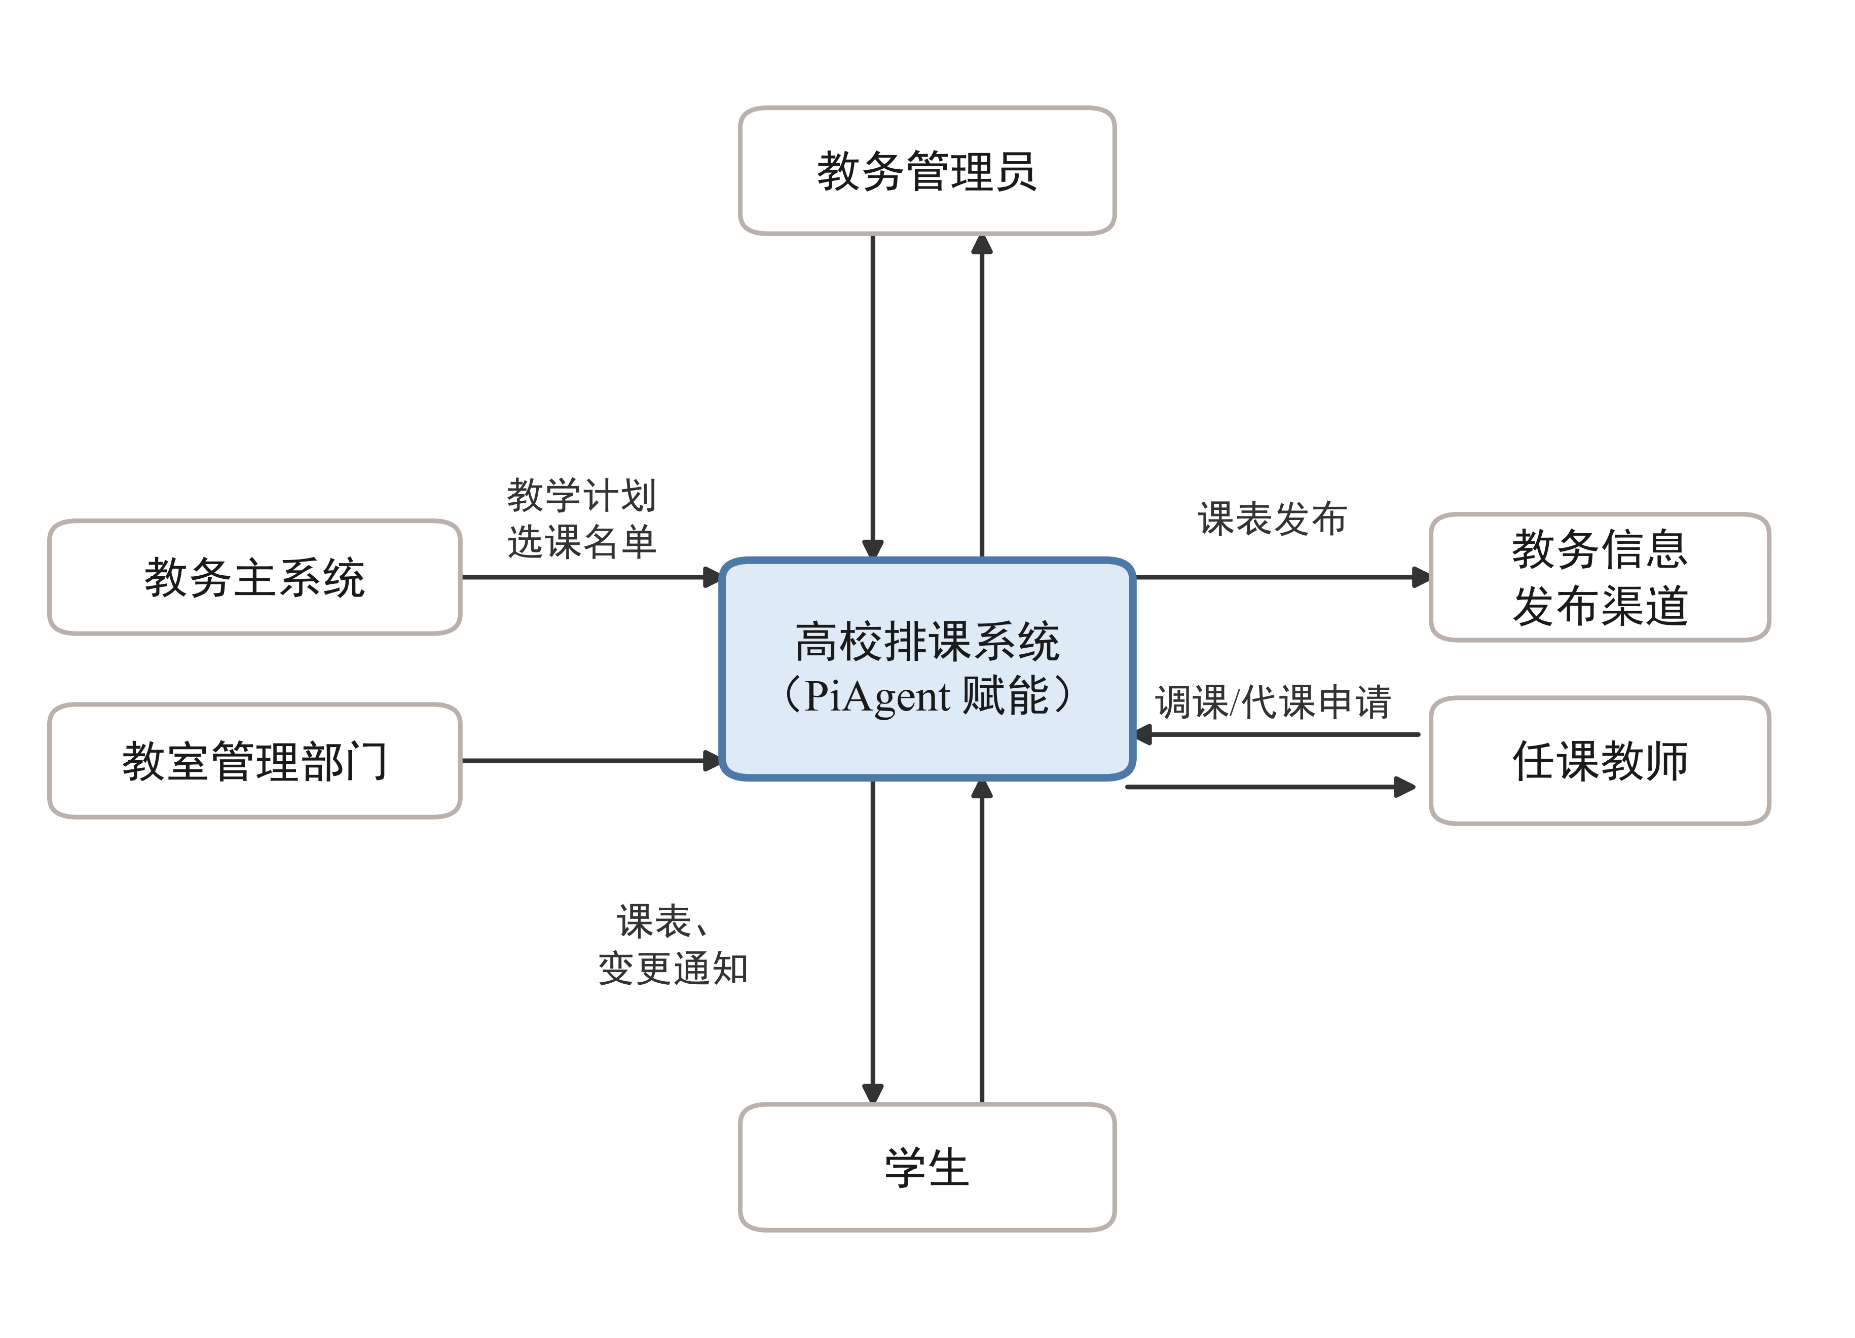
图 1 系统与其他系统/机构的往来关系
2 系统功能要求
· 两类核心业务：期初排课、学期调课
· 教务管理员端：维护四类基础数据、配置排课约束、运行排课引擎、查看冲突、审核调课、发布课表
· 教师端：查询本人课表、发起调课/代课申请、接收审核结果与通知
· 学生端：查询本人及班级课表、提交冲突反馈、接收变更通知
· 智能体 PiAgent：以自然语言提供操作引导、约束配置、信息查询与统计、排课结果解读四类功能
3 研究目标
· 人力费用减少：自动排课替代人工排课
· 处理速度提高：调课申请当天办结
· 控制精度提高：发布课表硬冲突为零
· 信息服务改进：四视图自助查询、变更自动推送
· 人员利用率改进：教学秘书转向数据核对与调课审核
· 创新性与低门槛：定制约束“说一句话”，系统功能不再出厂即固定
4 评价尺度（按优先次序）
· 功能满足度：四项核心功能的满足程度（最高优先级）
· 开发周期：能否在 16 周课程周期内完成
· 使用难易度：三类用户免培训或简短说明即可上手
· 费用：人月成本折算的开发与运维支出（模拟口径）
· 可维护性与可扩展性：约束可配置、可向多院系推广
5 现有系统：处理流程与数据流程
· 排课—下发—调课—通知全流程依赖人工与微信群，跨教学秘书、任课教师、学生三方
· 课表数据散落在教学秘书个人 Excel，无统一数据库、无审核留痕
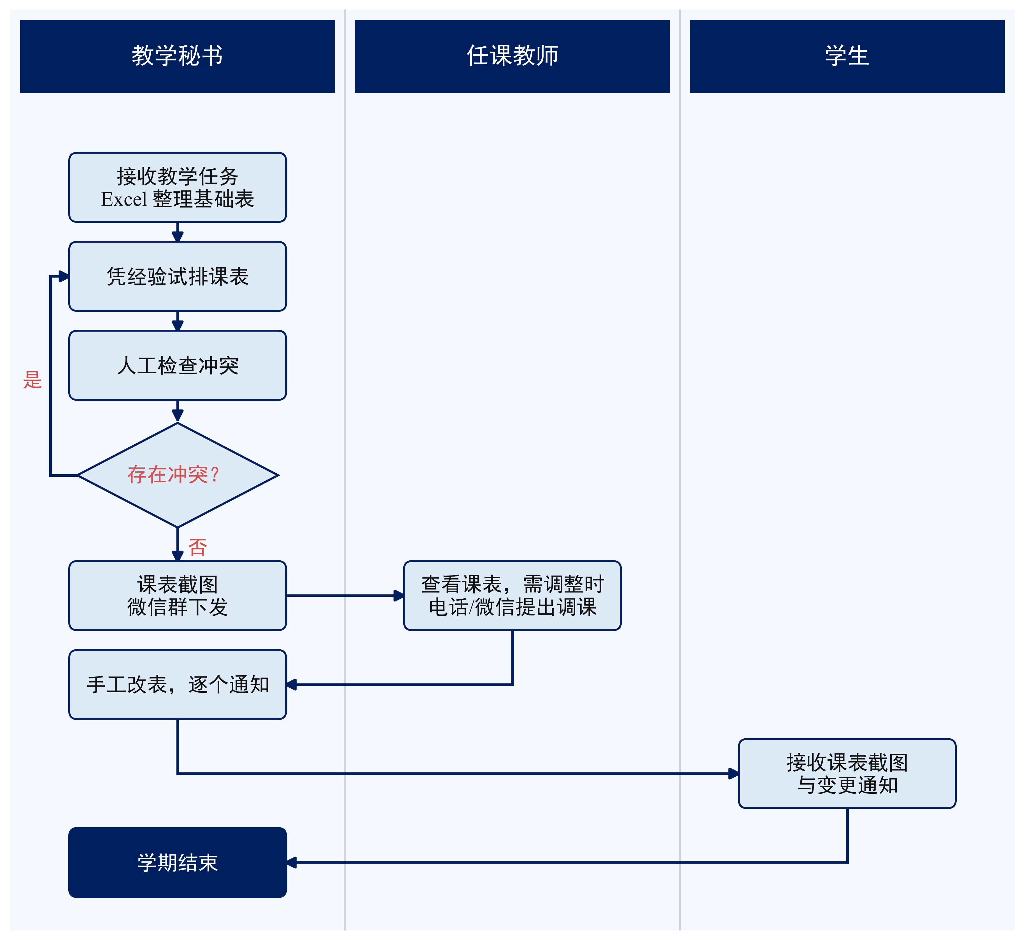
图 2 现有系统处理流程（泳道图）
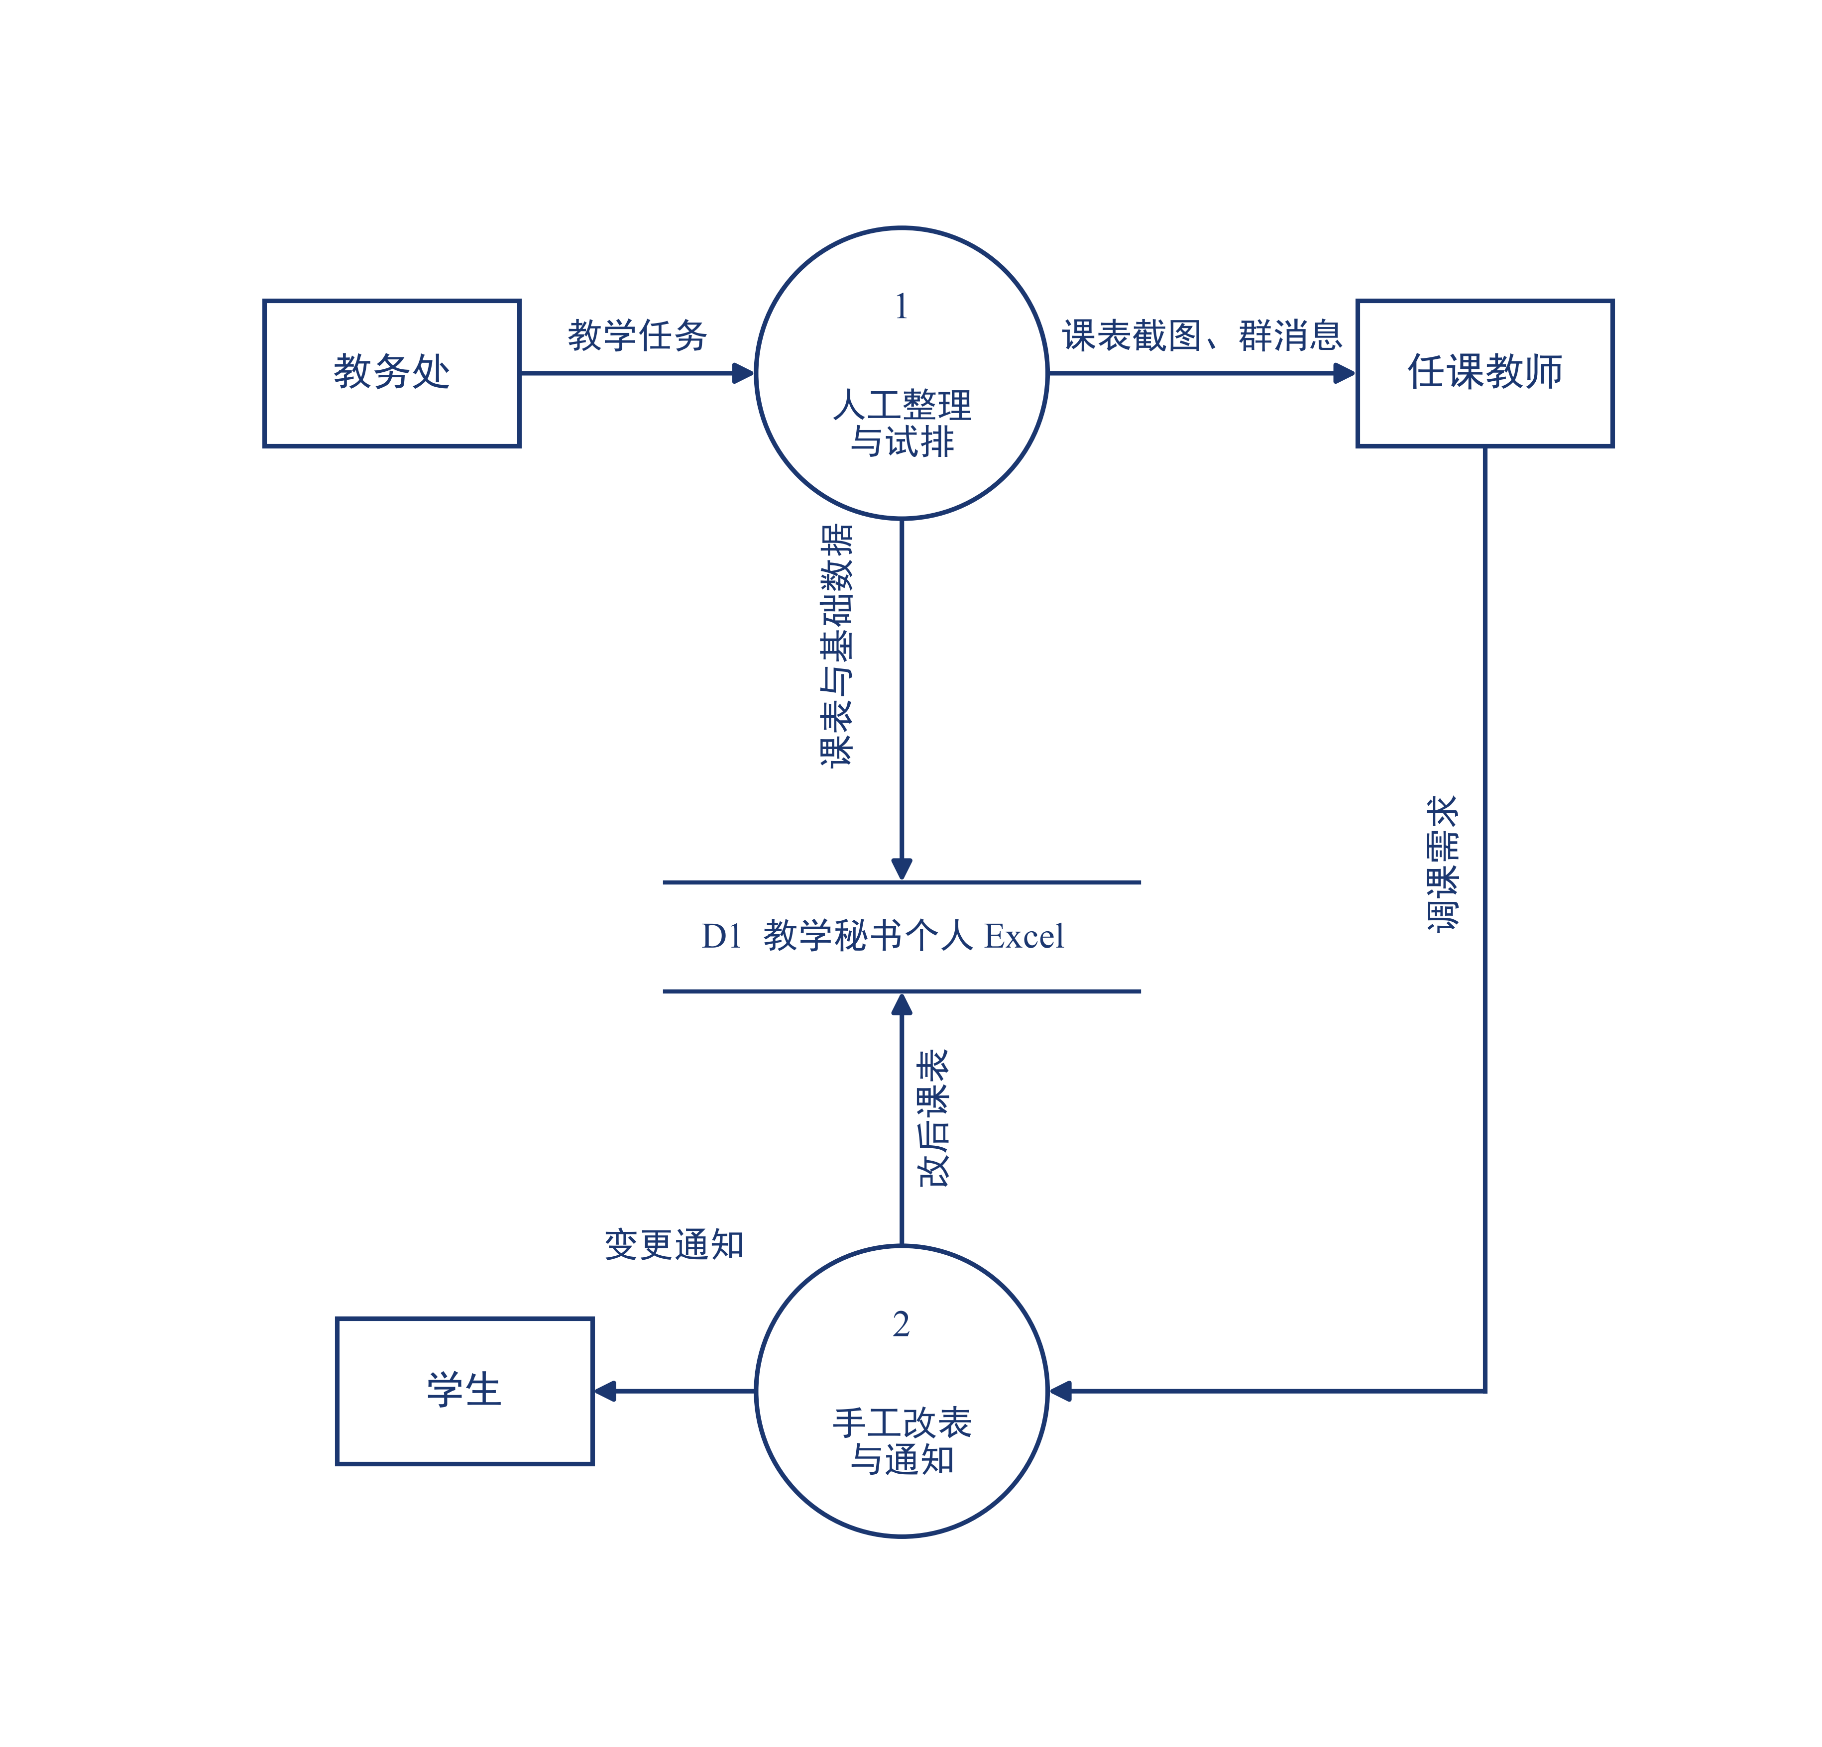
图 3 现有系统数据流程图
6 现有系统：费用开支
· 每学期约 25 人天、约 1.2 万元，其中调课环节占 60%
· 教师沟通往返、学生误课等隐性成本尚未计入
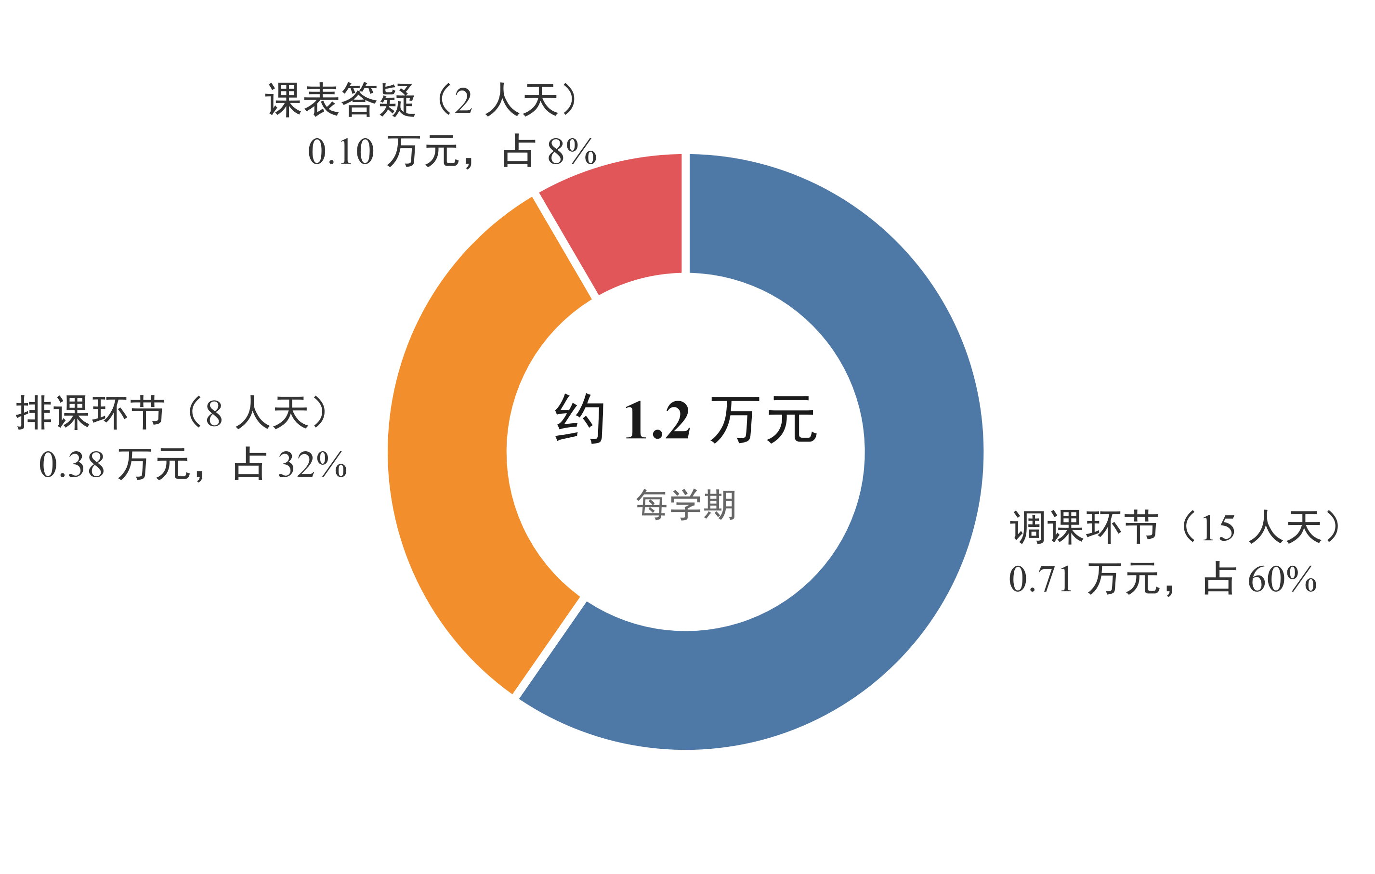
图 4 现有系统每学期费用构成
7 所建议系统说明
· PiAgent 赋能的高校排课系统：B/S 架构、三角色（教务管理员/教师/学生），五部分组成——自动排课引擎、冲突检测、调课在线闭环、课表查询服务、智能体 PiAgent
· 核心创新：PiAgent 以自然语言交互，定制需求从“改代码”变为“说一句话”
· 职责红线：PiAgent 只做意图理解与操作编排，约束求解仍由排课引擎完成；写操作经权限校验与审计留痕
· 关键性能：排课 ≤5 分钟 / 冲突检出率 100% / 调课反馈 ≤1 分钟 / PiAgent 响应 ≤5 秒（不可用时降级，核心功能不受影响）
8 所建议系统：处理流程与数据流程
· 期初排课与学期调课两阶段：冲突检测与审核双重把关，全程留痕可追溯
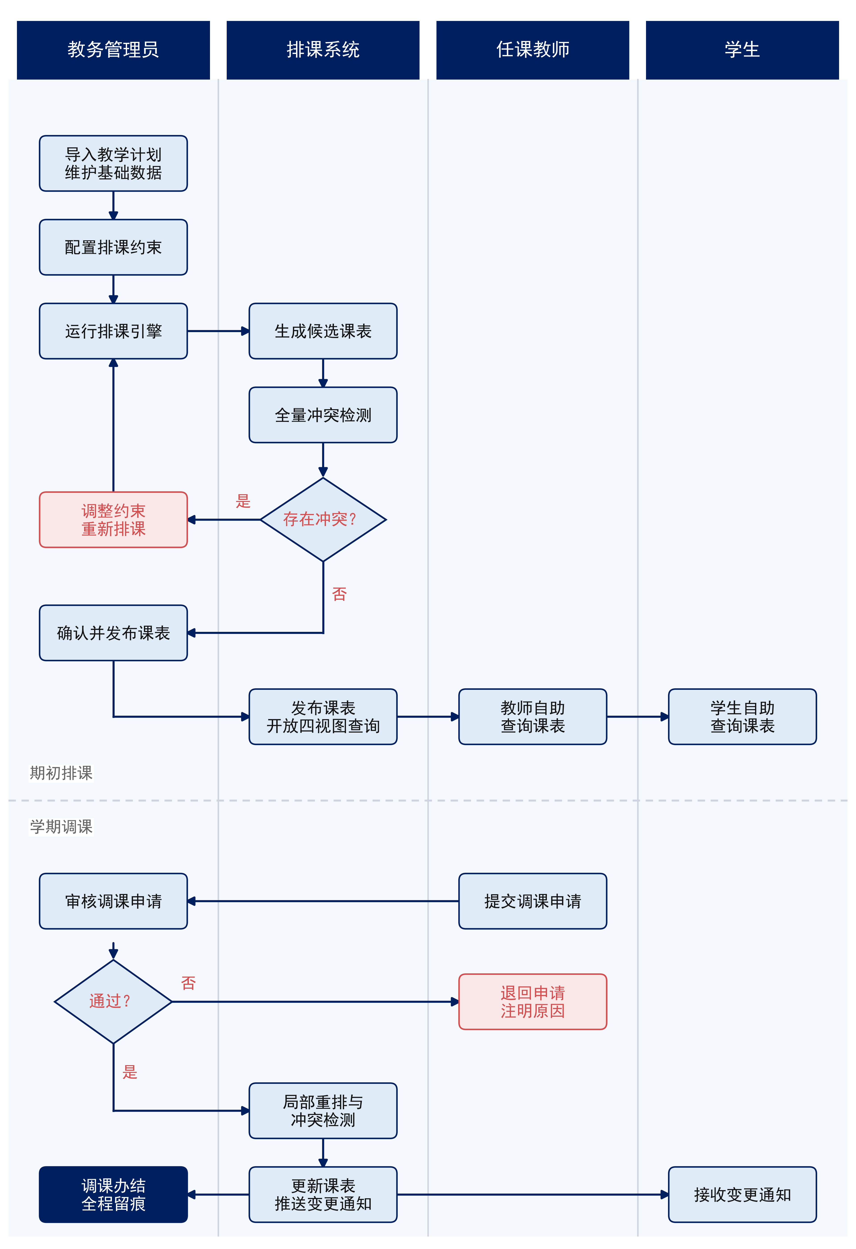
图 5 所建议系统处理流程（泳道图）
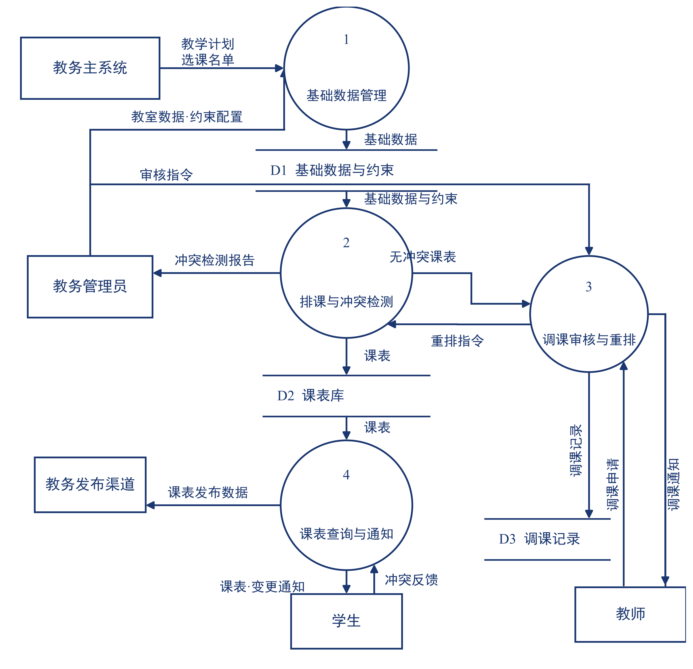
图 6 所建议系统数据流程图
9 技术可行性
· 功能目标：约束建模、搜索求解、冲突检测、自然语言交互四项均无未解决的理论难点
· 现有技术：单院系规模远小于公开基准数据集，算法风险低；Spring Boot/Flask + MySQL + Vue 主流开源栈；智能体基于 Function Calling 成熟路线，国产大模型 API 可直接使用
· 人员：小组 4 人，算法/后端/前端/文档四类角色（可兼任），能力匹配
· 期限：第 12 周达成最低目标（无硬冲突），第 13 周软约束优化为增强目标，演示底线有保证
10 经济与社会可行性
经济上：5 年寿命期总投资约 12.3 万元、总收益约 16.4 万元，收益/投资比约 1.33，回收期约 3.1 年；寿命 4 年及以上经济性稳定成立，另有硬冲突趋零、调课全程留痕、师生体验改善等大量不可定量收益。社会上：全程使用模拟数据、无法律障碍；三类用户免培训即可上手，使用意愿有保证。
11 结论
· 可以立即开始进行开发
· 技术可行、经济可行、社会因素可行，必要性成立
· 按冻结范围推进（不含选课、成绩、学籍），第 14 周交付演示版本

